1定义Http响应返回的通用的数据模型

1.1 POST请求
客户端支持两种类型的上传数据
Content-Type: application/json;charset=UTF-8 或者
Content-Type: application/x-www-from-urlencoded;charset=UTF-8

1.2 HTTP响应的类型
public class BaseModel<T> {
public static final int SUB_FAIL_STATUS_TOKEN_EXPIRE = 0x10000 ;
public static final String SUCCESS = "success" ;
public static final String FAIL = "fail" ;
//取值 fail:失败；success:成功
protected String status ;
//status值为success，如果需要 可进一步说明成功 子状态
protected int subSuccessStatus ;
//status值为fail ，如果需要 可进一步说失败的子状态
protected int subFailStatus ;
//失败原因或者成功描述信息！
protected String message;
//status值为success，成功数据，如果status值为fail ，可以返回null
protected T data;
//仅客户端本地使用， 接口的对应的操作码
protected int mApiOperationCode ;

}
BaseModle<T> 数据在Http响应的实体中，
Content-Type: application/json;charset=UTF-8

1.3 Token 值

客户端上传的Token值，放在请求的首部自定义字段 Token。服务器获取首部字段Token的值，然后校验Token是否超时。如果超时返回 BaseMode<Object> , 其中status值为“fail”，subFailStatus为定义的常量SUB_FAIL_STATUS_TOKEN_EXPIRE ，0x10000 ;

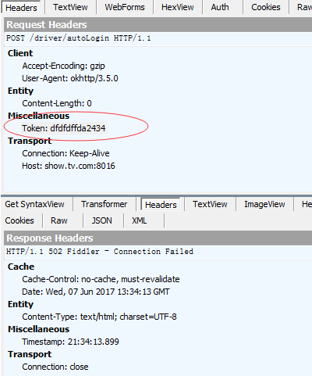

2 用户接口

2.1 登陆接口
/api/driver/login
POST 请求：application/json;charset=UTF-8
请求Body ： Driver对象
响应：BaseModel<Driver>

2.2 自动登录接口
/api/driver/autoLogin
POST请求
响应：BaseModel<Driver>

2.3 退出登录
/api/driver/ logout
POST请求 Content-Type: application/x-www-from-urlencoded;charset=UTF-8
参数driverUserName： 例如 driverUserName： UZDF

3 车辆接口

3.1 获取所有的车辆
/api/car/getCars
Get请求

4 订单

4.1 计费 等待 再出发 结算 接口
order/routeOperateOrder
POST 请求：application/json;charset=UTF-8
请求Body ： RouteOperateEvent对象
响应：BaseModel<RouteOperateEvent>

4.2 获取订单详情

4.2.1 获取日租订单详情
order/getDailyRentaOrderInfo
POST请求 Content-Type: application/x-www-from-urlencoded;charset=UTF-8
参数order_id： 参数值：订单ID

响应：BaseModel< DailyRentaOrder>

4.2获取固定订单详情
order/getFixTimeOrderInfo
POST请求 Content-Type: application/x-www-from-urlencoded;charset=UTF-8
参数order_id： 参数值：订单ID

响应：BaseModel<FixTimeOrder>

4.3获取半日租订单详情
order/ getHalfDayRentalOrderInfo
POST请求 Content-Type: application/x-www-from-urlencoded;charset=UTF-8
参数order_id： 参数值：订单ID

响应：BaseModel<HalfDayRentalOrder>

4.2. 4 获取接送机订单详情
order/ getTransferOrderInfo
POST请求 Content-Type: application/x-www-from-urlencoded;charset=UTF-8
参数order_id： 参数值：订单ID

响应：BaseModel<TransferOrder>

4.3 获取订单列表
order/ order/list
POST请求 Content-Type: application/x-www-from-urlencoded;charset=UTF-8
参数status： 参数值：订单状态 取值如下：
1 ： 预约中
2 ： 待执行
3： 待付款

参数page： 分页页码 第一页为1
参数pageSize： 分页数
响应：BaseModel< List<BaseOrder>>

4.4 提交订单
order/ submit
POST 请求：application/json;charset=UTF-8
请求Body ： OrderSubmitInfo对象
响应：BaseModel<BaseOrder>

4.4 接单接口
order/ take
POST请求 Content-Type: application/x-www-from-urlencoded;charset=UTF-8
参数order_id： 参数值：订单ID

响应：BaseModel<Object>

